Гоголь Николай Васильевич

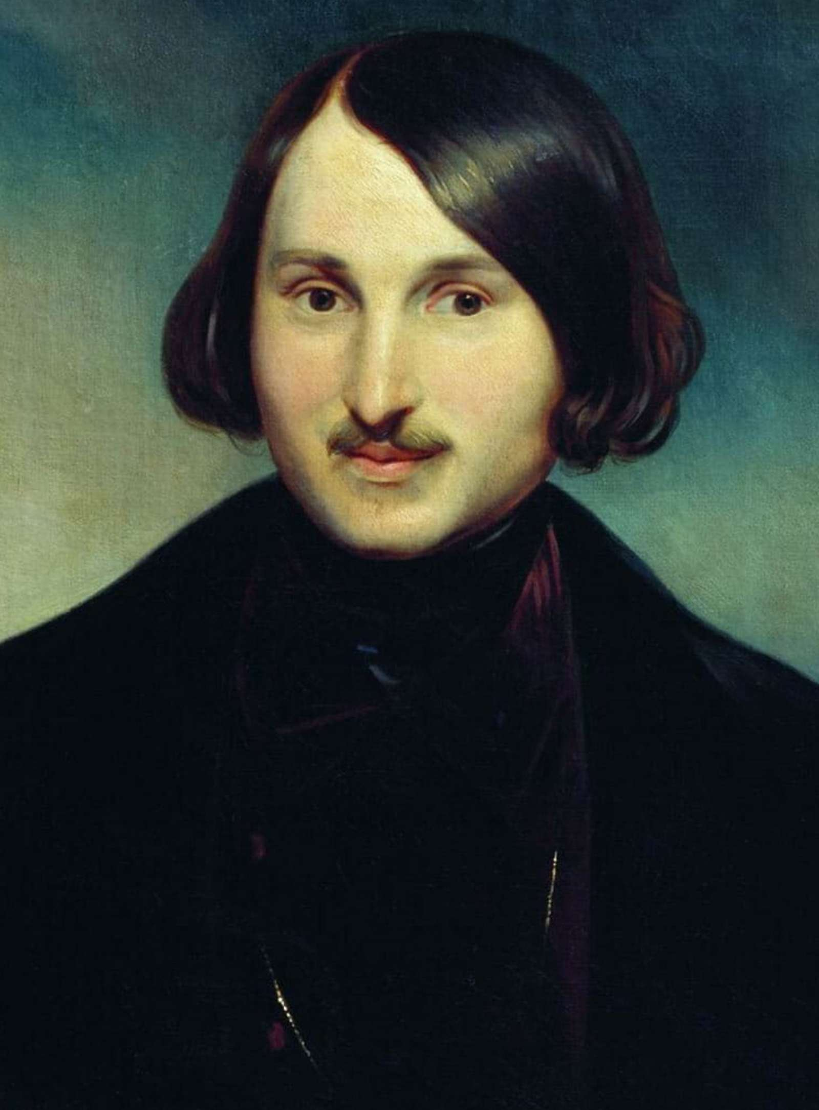
Николай Васильевич Гоголь родился 01 апреля 1809 г.
Все свое детство маленький Коля провел в селе Сорочинцы Полтавской губернии. Он рос в очень большой семье. У него было 5 братьев и 6 сестер, хотя некоторые из них умерли еще в младенчестве. Его семья происходила из старого дворянского рода Яновских. По семейному преданию, его дед Афанасий Яновский решил добавить к своей фамилии еще одну часть, чтобы доказать родство с казацким гетманом Остапом Гоголем. Таким образом, они стали носить фамилию Гоголь-Яновский. Отец будущего писателя, Василий Афанасьевич, трудился в почтовом ведомстве, дослужившись до чина коллежского асессора. Он был творческой личностью и живо интересовался искусством, что, несомненно, повлияло на биографию юного Николая. У главы семейства проявлялся талант к поэзии и писательству. Он также руководил домашним театром одного из своих товарищей, и периодически сам участвовал в выступлениях. Известно, что Гоголь - старший писал комедийные пьесы, однако до наших дней дошла лишь одна из них – «Простак, или хитрость женщины, перехитренная солдатом». Очевидно, именно от отца Николай Васильевич перенял увлечение литературой, и уже в раннем детстве начал писать стихи. Мать Николая Гоголя звали Марией Ивановной. Она вышла замуж, когда ей едва исполнилось всего 14 лет. Она была вдвое моложе своего мужа. В юности она обладала особой привлекательностью и считалась первой красавицей в деревне. Мария являлась богобоязненным человеком и старалась воспитывать детей в том же духе. Особенное внимание она уделяла разным библейским пророчествам и Страшному суду над человечеством, который должен был произойти в скором времени. Некоторые биографы Гоголя считают, что именно благодаря своей матери творчество писателя пропитано мистикой. Поскольку в детстве он видел, как живут бедные крестьяне и зажиточные паны, в своих произведениях он начал мастерски описывать тонкости быта и душевные переживания людей.
В возрасте 10 лет Гоголя отправили учиться в училище. После этого он продолжил учебу у местного преподавателя Гавриила Сорочинского. Когда же ему исполнилось 16 лет он смог поступить в Гимназию высших наук в городе Нежине. В годы учебы у молодого Николая Васильевича было очень слабое здоровье. Кроме этого, ему трудно давались точные предметы. Однако одной из сильных сторон писателя была его феноменальная память. Ему нравилось изучать русскую словесность и читать различную литературу. Будучи гимназистом, Николай Васильевич принимал участие во всех возможных спектаклях и сценках. По мнению его друзей и близких он обладал прекрасным чувством юмора и всегда был оптимистом.
Первые попытки проявить себя в роли писателя он предпринял, будучи студентом. Молодой Гоголь был в восторге от творчества великого Александра Пушкина, поэтому стремился во всем ему подрожать. Он сочинял различные фельетоны и стихи, а также пробовал свой талант и в других литературных жанрах. Стоит заметить, что изначально Николай Васильевич относился к писательской деятельности скорее как к развлечению, чем как к профессиональной работе.
В 1828 г. Гоголь решил отправиться в Санкт-Петербург. По прибытии в этот город он столкнулся с разными трудностями и испытаниями. Интересен факт, что он пытался получить должность чиновника, а также пробовал себя в роли актера. Однако все эти попытки оказались тщетными. В результате ему пришлось вновь взяться за перо и приступить к творческой деятельности. Таким образом, его биография была обречена стать известной на весь мир. На первых этапах писателя Гоголя ждали серьезные проблемы и разочарования. Ему удалось издать лишь пару стихотворений. Когда он написал «Идиллию в картинках», на него обрушилась лавина критики и иронических насмешек. Это заставило Гоголя скупить за собственные деньги все издания этой поэмы, и сжечь их. Несмотря на это, он не опустил рук, а наоборот проделал работу над ошибками и даже изменил жанр. В 1830 г. была опубликована его повесть «Вечер накануне Ивана Купала», содержащая множество мистических фрагментов. Вскоре у него произошла встреча с бароном Дельвигом, который согласился печатать произведения Гоголя в своих изданиях. Это стало важным событием в его биографии. Наконец-то ему удалось добиться определенных успехов на литературном поприще. Молодого писателя заметили, и в скором времени он смог познакомиться с Пушкиным и Жуковским. Когда Александр Сергеевич прочел «Вечера на хуторе близ Диканьки» и «Ночь перед Рождеством», насыщенные юмором и мистикой, он высоко оценил талант Гоголя.В это время Николай Васильевич серьезно увлекся историей Малороссии, вследствие чего им были написаны несколько произведений. В их числе был и знаменитый «Тарас Бульба», получивший мировую известность. Гоголь даже писал письма своей матери с просьбами о том, чтобы она как можно подробнее рассказала о жизни простых людей, живущих в глухих деревнях.В 1835 г. из-под его пера выходит известная повесть «Вий». В ней присутствуют вурдалаки, упыри, ведьмы и прочие мистические персонажи, которые регулярно встречаются в его творческой биографии. Позже, по мотивам этого произведения был снят кинофильм. По сути, его можно назвать первым советским фильмом ужасов.В 1841 г. Николай Васильевич пишет очередную ставшую знаменитой повесть «Шинель». В ней рассказывается о герое, который беднеет до такой степени, что его заставляют радоваться самые обыкновенные вещи.
С самой юности и вплоть до конца жизни, у Гоголя наблюдались психологические расстройства. Так, например, он сильно боялся ранней смерти. Некоторые биографы утверждают, что писатель вообще страдал маниакально-депрессивным психозом. У него часто менялось настроение, что не могло не волновать и самого писателя. В своих письмах он признавался, что периодически слышит некие голоса, зовущие его куда-то. Из-за постоянного эмоционального напряжения и страха перед смертью, Гоголь серьезно интересовался религией и вел замкнутый образ жизни. Отношение к женщинам у него было тоже своеобразным. Скорее он любил их на расстоянии, увлекаясь ими больше в духовном плане, чем в физическом. Николай Васильевич переписывался с девушками разных социальных положений, делая это романтично и робко. Ему не очень нравилось выставлять напоказ личную жизнь и вообще любые подробности, связанные с этой стороной биографии.
Из-за того, что у Гоголя не было детей существует версия, будто он являлся гомосексуалистом. На сегодняшний день это предположение не имеет ровным счетом никаких подтверждений, хотя дискуссии по данной теме периодически ведутся.
Ранняя смерть Николая Васильевича Гоголя до сих пор вызывает множество жарких споров у его биографов и историков. В последние годы жизни, Гоголь переживал творческий кризис. Во многом это было связано с кончиной жены Хомякова, а также критикой его произведений со стороны протоиерея Матфея Константиновича. Все эти события и душевные терзания привели к тому, что 5 февраля он решил отказаться от пищи. Спустя 5 дней Гоголь собственноручно сжег все свои рукописи, объясняя это тем, что так ему повелела некая «злая сила».
18 февраля, придерживаясь Великого Поста, Гоголь стал чувствовать физическую слабость, из-за чего слег в постель. Он избегал любого лечения, предпочитая ему спокойное ожидание собственной кончины. Из-за воспаленности кишечника доктора предположили, что у него менингит. Было решено сделать кровопускание, которое не только нанесло здоровью писателя непоправимый вред, но также и ухудшило его душевное состояние. 21 февраля 1852 г. Николай Васильевич Гоголь умер в имении графа Толстого в Москве. До своего 43-летия он не дожил всего один месяц.
Николай Васильевич Гоголь является общепризнанным литературным классиком. Он мастерски работал в самых разных жанрах. О его произведениях положительно отзывались как современники, так и писатели последующих поколений. Разговоры о его биографии не утихают до сих пор, поскольку из среды интеллигенции 19 века он является одной из самых мистических и загадочных фигур

